**О запрете сжигания сухой травы**

Среди населения ходит миф, что сжигание прошлогодней травы ускоряет рост молодой. А ведь миллионы лет активный рост травы с приходом весны происходил без проведения травяных палов человеком. Сухая трава не является преградой для молодой поросли, быстрое ее разложение весной почвенными микроорганизмами превращает ее в ценнейший перегной. Сжигая сухую траву, люди нарушают процесс образования перегноя и обедняют почвенное плодородие.

Практически все травяные палы происходят по вине человека.   
Иногда выжигание травы проводится умышленно сельскохозяйственными организациями (для очистки сельскохозяйственных земель от нежелательной растительности или остатков) или лесопользователями (для того, чтобы травяные палы проходили "под контролем" и не приводили к повреждению опушек леса), а также дорожными службами в целях уничтожения травы на обочинах автодорог. В действительности целенаправленно пущенный пал почти всегда развивается стихийно. Палы выходят из-под контроля и распространяются на очень большие расстояния.

Другой причиной травяных пожаров становятся хулиганские действия или неосторожность: оставленный без присмотра костер, брошенный окурок, искра из глушителя мотоцикла или автомобиля и т.д.   
Травяные палы охватывают большие площади и распространяются очень быстро. При сильном ветре фронт огня перемещается со скоростью до 25-30 км/час. Это очень затрудняет их тушение.   
Единственным эффективным способом борьбы с травяными палами является их предотвращение.

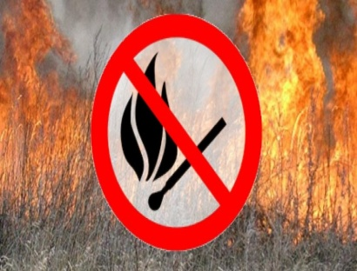

***Уважаемые жители, соблюдайте элементарные правила пожарной безопасности:***

        Не выжигайте траву и стерню на открытых площадках.   
       Не сжигайте сухую траву вблизи кустов, деревьев, деревянных построек.   
       Не производите бесконтрольное сжигание мусора и разведение костров.   
       Не оставляйте костер горящим после покидания стоянки.   
       Не разрешайте детям баловаться со спичками, не позволяйте им сжигать траву.   
        Во избежание перехода огня с одного строения на другое, очистите от мусора и сухой травы территорию хозяйственных дворов.  
        Не бросайте горящие спички и окурки.   
        Не оставляйте в лесу самовозгораемый материал, стеклянную посуду, которая в солнечную погоду может сфокусировать солнечный луч и воспламенить сухую растительность.   
При обнаружении пожара примите меры по его тушению, при невозможности потушить пожар своими силами, отходите в безопасное место и немедленно сообщайте о нем по телефонам: 3-00-80, 3-13-50, с сотовых телефонов: 101, 112.